Simon 10 - po pierwsze jakość
Prostota, funkcjonalność i solidność - to czynniki, które liczą się w wielu inwestycjach. Nie zawsze stylistyka stoi na pierwszym miejscu, a wystarczy, by zamontowany osprzęt był bardzo trwały. <strong>Simon 10</strong> to seria z jednej strony ekonomiczna, a z drugiej wykonana z dbałością o jakość. Warto przyjrzeć się dokładniej tej ofercie.

Simon 10
Jeżeli lokalizacja gniazd i łączników w pomieszczeniach nie nakłada na nas konieczności zadbania o ich design, nie warto przepłacać. Dobrze wykonany osprzęt będzie wyglądać satysfakcjonująco, gdyż z czasem nie pojawią się na nim przebarwienia. Z taką właśnie myślą powstała seria Simon 10, w której na pierwszym miejscu postawiono trwałość.
Prosta stylistyka
Oferta produktów z serii Simon 10 to m.in.: gniazda elektryczne, antenowe, teleinformatyczne, a także łączniki i puszki. Wykorzystanie komponentów z jednego zestawu pozytywnie wpływa na estetykę pomieszczeń. Wykorzystane w nich ramki przylegają bardzo dobrze nawet do nierównych ścian wykonanych z karton-gipsu.

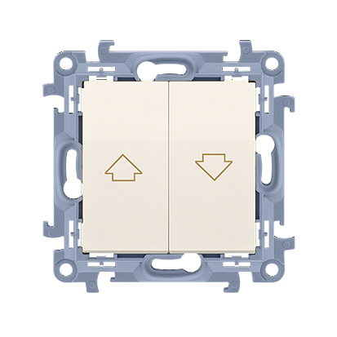
Gdzie znajdę produkty z serii Simon 10?
W ofercie naszego sklepu internetowego dostępne jest ponad 100 produktów z tej serii. Znaleźć je można pod adresem: https://epstryk.pl/pol_m_Gniazdka_Kontakt-Simon_Simon-10-375.html. Atrakcyjne ceny i szybka realizacja zamówienia (na dużą część asortymentu wysyłka w 24h) sprawiają, że warto przemyśleć wykorzystanie tej serii w domu lub biurze.

